
岳阳市农村产权交易中心

农村产权交易服务指南

——农村承包土地经营权

公开 • 规范 • 创新 • 发展

岳阳市农村产权交易中心

农村承包土地经营权流转进场前流程图

委托出让申请书

进入岳阳市农村产权交易中心办理进场后手续
乡镇（街道）农经部门信息录入线上审核
农村集体经济组织
完成民主决策
决策
决策
农村集体经济组织签订
委托流转意向书
意向书
农村集体经济组织，乡镇（街道）政府或农经部门签署意见，加盖公章并存档
审核
标的详细情况说明
民主决策材料（包括但不限于农村集体经济组织会议决议，流转标的情况表）
流转土地权属证明
其他材料（包括但不限于农村集体经济组织法定代表人在职证明、流转土地平面图）
县（市、区）农业农村（农经）部门备案
备案
村集体（农户）具有
委托流转意愿

岳阳市农村产权交易中心农村承包土地经营权流转

进场前资料清单

序号 | 需要提交资料名称 | 备注 | 是否已具备
1 | 《农村承包土地经营权流转委托书》 | 由村民小组或农户为单位与村集体签订，双方签字盖章 | 是/否
2 | 《农村承包土地经营权预流转会议决议》 | 由村集体出具、乡镇（街道）政府或农经部门盖章 | 是/否
3 | 《农村承包土地经营权委托出让申请书及申请登记表》 | 由村集体出具、乡镇（街道）政府或农经部门审核盖章 | 是/否
4 | 《流转土地权属证明》 | 由农村集体经济组织出具 | 是/否
5 | 《农村集体经济组织法定代表人在职证明》 | 由农村集体经济组织出具 | 是/否
6 | 《流转土地平面图》 | 由农村集体经济组织出具 | 是/否
7 | 《农村承包土地经营权预流转公告》 | 由农村集体经济组织出具 | 是/否

农村承包土地经营权流转委托书

委托方名称（以下简称甲方）： 户农户
所在村组：岳阳市 县（区） 乡镇（街道） 村 组

受托方名称（以下简称乙方）：
岳阳市 县（区） 乡镇（街道） 村集体（股份）经济合作社

根据《中华人民共和国民法典》《中华人民共和国土地管理法》《中华人民共和国土地管理法实施条例》和《农村土地经营权流转管理办法》等法律、法规和国家有关政策规定，甲乙双方本着自愿、平等、互信、协商一致的原则，就农村承包土地经营权委托流转事宜，订立此协议。
第一条 甲方将位于岳阳市 县（区） 乡镇（街道） 村 组的 亩土地委托给乙方进行流转，具体流转状态及面积以甲方所持《农村土地承包经营权证》相关证书数据为准。地上附着物的处理方式 。
第二条 所委托流转土地的流转期限自 年 月 日起 年 月 日止。
第三条 委托流转土地流转租金 元/亩/年，每 年递增 %。
第四条 流转期限以年度计算，流转期限不得超过土地承包剩余年限，最长不超过二十年，以乙方与第三方签订的流转合同期限为准。
第五条 本协议书签订之日起至乙方与第三方签订流转合同期间为预流转期。
第六条 预流转期间，乙方是否与第三方签订流转合同，乙方应于流转前告知甲方，未告知即认为由甲方继续履行经营权的所有权益，乙方不支付流转金。
第七条 因一方违约或不履行协议，使另一方遭受损失的，违约方向履约方支付违约金，违约金按委托流转租金的三倍支付。
第八条 甲乙双方发生纠纷先自行协商解决，也可以向当地乡镇人民政府（街道办事处）申请调解，当事人不愿协商、调解或者协商、调解不成的，可以依据《中华人民共和国农村土地承包法》第五十五条的规定向农村土地承包仲裁委员会申请仲裁，也可以直接向人民法院起诉。
第九条 本协议书一式叁份，甲乙双方和岳阳市农村产权交易中心备案一份。
第十条 本协议自双方签字后生效。

附件：委托方及委托流转土地详细情况表（可另附页）

甲方签字章： 乙方代表签字（盖章）：
身份证号： 身份证号：
联系电话： 联系电话：
地址 地址

年 月 日 年 月 日

附件
委托方及委托流转土地详细情况表（可另附页）

序号 | 委托方户主姓名 | 身份证号码 | 农村土地承包经营权证书编号 | 权证面积 | 实际流转面积 | 流转价格 | 流转金额 | 农户签名 | 联系  方式
1
2
3
4
5
6
7
8
9
10
11
本页合计 |  | 共 户 | 实际共流转面积 亩 |  |  | 金额合计 元 |  | 村集体组织盖章  年 月 日

乡镇（街道） 村（社区）承包土地经营权预流转会议决议
时间 | 年 月 日 |  | 地点
参会  人数 |  |  | 主持人
相关情况决议结果 | 标的名称 | 标的面积 | 流转底价 |  | 流转年限 | 支付方式
相关情况决议结果 | 流转渠道、受让方条件等相关决议结果：  - 所有标的通过岳阳市农村产权交易中心对外流转；  - 详细事宜以正式签订的流转合同为准。  - 此次土地经营权流转期限为 年，分两期进行，从 年合同签订之日起至当地二轮土地承包期结束为第1期，按照国家“二轮土地承包到期后再延长30年”有关政策，从新一轮承包期起始时间至 年合同到期之日止为第2期。  - 同意受让方依法投资改良土壤，建设农业生产附属、配套设施，以土地经营权融资担保，再流转土地经营权。  - 经本次与会成员（股东）代表商议通过的面积及价格，形成最终转出面积及价格。
本次流转决议，已履行农村重大事项民主决策程序，经过有效的内部决议，内容公示，并获得相应批准。
村集体经济组织成员（股东）代表签字按手印 | 应到会人数 |  |  |  | 实到会人数
 | 村集体经济组织（盖章）:  负责人签字：  年 月 日 |  |  | 乡镇（街道）人民政府或农经部门意见（盖章）:  负责人签字 ：  年 月 日

“民主决策会议”讨论内容指导

1. 流转标的基础信息确定：土地名称，土地边界四至，面积，土地性质、土地使用现状。
2. 流转标的权属信息确定：是否存在权属不清晰，或被农户占用的情况，如存在讨论处理办法，最好开会时能约到相关人员，现场处理。如暂不能处理，可暂时搁置，等权属清晰后再进行流转。
3. 讨论流转方式：转让、出租、入股等形式。
4. 讨论流转价格：价格多少，是否递增，计价单位等。
5. 讨论支付方式：一次性支付；分期支付；一年一付；半年一付，支付时间节点。
6. 讨论流转年限：流转多少年。
7. 讨论土地用途：根据土地性质考虑，流转后的使用方式及用途，有没有受土地性质影响的其他限制。
8. 讨论确定受让方的方式：协议流转、线上竞价等。
9. 讲解交易流程：如何报名，如何竞价，如何支付交易价款，是否交纳风险保障金，签订合同。
10. 其他需要讨论的议题。

岳阳市农村产权交易中心
农村承包土地经营权委托出让申请书
（一式两份）

申请人：

法定代表人/负责人：

敬 告

- 申请人在填表前，应认真阅读并理解《岳阳市农村产权交易中心农村产权交易规则(试行)》及相关规定。
- 申请书各项内容务请如实、准确填写。
- 填写时请使用蓝黑或黑色墨水，字迹工整，不得涂改。
- 本申请书请出让方加盖骑缝章。

岳阳市农村产权交易中心
二零 年 月

农村承包土地经营权委托出让申请书

岳阳市农村产权交易中心：
本出让方现提出产权出让申请，请将本出让方持有的(出让标的名称) 通过贵中心挂牌出让，并请贵中心在相关网站及媒体公开发布产权出让公告信息。对此申请要求，本出让方依照公开、公平、公正、诚信的原则，特做如下承诺：
1. 本次产权出让是我方真实意愿表示，出让的产权权属清晰，我方对该产权拥有完全的处置权且实施不存在任何限制条件；
2. 我方出让产权的相关行为已履行了相应程序，经过有效的内部决策，并获得相应批准；
3. 本出让方对所填写的内容及提交的所有材料（包括原件、复印件）的真实性、合法性、有效性、完整性承担责任，并同意贵中心按上述材料内容发布流转信息；
4. 我方在出让过程中，遵守国家法律法规和产权交易相关规定规则，按照有关交易程序要求履行我方义务；
5. 已知悉贵中心的交易规则，并充分理解和认可，同意按照贵中心《岳阳市农村产权交易中心农村产权交易规则(试行)》等相关规定实施农村产权流转活动；
6. 已知悉并认可贵中心的收费项目及标准，同意按规定缴纳相关费用；
7. 已收悉并认可贵中心交易规则，项目成交后由受让方（乙方）将交易价款先转入岳阳市农村产权交易中心指定的岳阳市农村产权交易中心有限公司账户，岳阳市农村产权交易中心有限公司根据《岳阳市农村产权交易中心农村产权交易规则(试行)》转入出让方；
8. 在贵中心规定的挂牌期间，除不可抗拒力、国家法律法规及政策调整外，不得撤牌；
9. 在委托贵中心公开挂牌流转期间不通过其他渠道进行交易；
10. 成功受让后，我方保证与受让方履行交易合同期间针对此次挂牌标的不再进行任何形式的处置；
11. 我方保证遵守以上承诺，如违反上述承诺或有违规违法行为，给交易相关方造成一切损失，我方愿意承担相应的法律责任及经济赔偿责任。

申请人盖章： 岳阳市农村产权交易中心盖章：

法定代表人/负责人签字： 负责人签字：

年 月 日 年 月 日

农村承包土地经营权委托出让申请登记表

出让方 | 名称 |  |  |  |  |  |  |  | 联系人
出让方 | 地址 |  |  |  |  |  |  |  | 身份证号
出让方 | 村集体经济组织  社会信用代码 |  |  |  |  |  |  |  | 电话
地块名称 |  |  |  |  |  |  |  |  | 出让面积 | 亩
坐落 | 乡（镇） 村
地类 | 耕地 草地 养殖水面 其他____________
土地性质 | 国有 集体所有
出让期限 | 年 月 日至 年 月 日
标的四至 | 东至：
标的四至 | 南至：
标的四至 | 西至：
标的四至 | 北至：
地上附着物 | 名称
地上附着物 | 数量
地上附着物 | 权属关系
出让土地用途 |  |  |  |  |  |  | 是否属于再次流转 |  |  | 是 否
出让方式 | 出租 入股 其他
其他描述（水、电、路等）
交易条件 | 挂牌价格 |  |  |  | 元/亩/年 |  |  | 总价 |  | 元
交易条件 | 交易价款付款方式 |  |  |  | 一次性支付，全部交易价款进场结算。  分期付款，分期付款方式：
交易条件 | 与出让相关的其他条件
受让方条件 | 自然人：需年满18周岁以上、70周岁以下具有完全民事行为能力。
交易保证金设定 | 是否交纳交易保证金 |  |  |  | 是 否
交易保证金设定 | 交易保证金： 万元 |  |  |  | 交纳形式：现金汇款 支票 汇票 电汇
交易保证金设定 | 中标方交易保证金处置 |  |  |  | □转为结算价款 □原数退回
风险保障金设定 | 是否交纳风险保障金 |  |  |  | □是 □否
风险保障金设定 | 风险保障金： 万元 |  |  |  | 交纳形式：□现金汇款 □支票 □汇票 □电汇
挂牌信息 | 挂牌公告期（至少5个工作日） |  |  |  | 自公告之日起 工作日
挂牌信息 | 挂牌期满后，如未征集到满足摘牌条件的意向受让方 |  |  |  | 信息发布终结  延长信息发布，不变更信息发布条件，按照 5 个工作日为一个周期延长，直至征集到意向受让方  变更公告内容，重新挂牌
挂牌信息 | 交易方式 |  |  |  | 挂牌期满，如征集到两个及以上符合条件的意向受让方，选择以下交易方式确定受让方：  网络竞价（正向阶梯竞价<竞价阶梯______元 >、正向自由竞价）  拍卖 招投标 其他
交易价款  划入账户 | 账户名称：  开户银行：  账 号：
审核备案  意见 | 村集体经济组织（出让方）意见：  （盖章）  负责人签字：  年 月 日
审核备案  意见 | 乡镇（街道）人民政府或农经部门意见：  （盖章）  负责人签字：  年 月 日
审核备案  意见 | 岳阳市农村产权交易中心意见：  （盖章）  负责人签字：  年 月 日

流转土地权属证明

现 村（社区）计划流转土地： 处地块，共计
亩，属于本村集体所有，其中本村（社区）农户承包地 亩，村集体土地 亩，土地性质为 （基本农田/一般农田）。涉及农户 户，经民主协商会议决策，决定委托岳阳市农村产权交易中心进行流转，委托流转程序合规合法。
特此证明。

农村集体经济组织（盖章）
年 月 日

在职证明

兹证明 同志为 乡镇（街道） 村（社区）农村集体经济组织 ，并作为此次农村产权流转交易代表。
特此证明。

农村集体经济组织（盖章）
年 月 日

合作社营业执照复印件（参考）
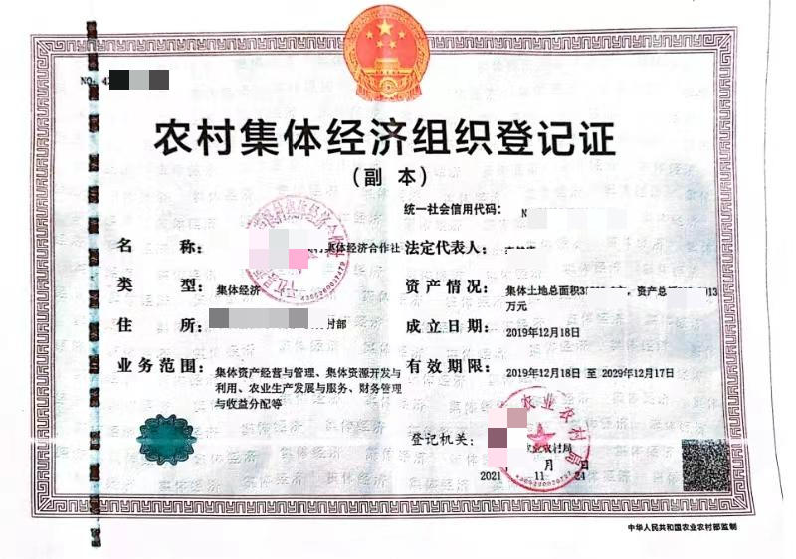

法定代表人身份证复印件



正面



反面

流转土地平面图

要求： 高清卫星彩图
（比例 1： 100 厘米左右 ， 尺幅 100 平方厘米左右）
用红色记号笔标圈出资产所在位置并进行标注。

注：
1. 平面图可采用电脑生成、卫星图绘制、手绘等多种绘制方式；可以确权证书为准。
2. 平面图应包括但不限于标的边界、四至、面积、分块编码等有效信息；
3. 平面图应由出让方签字盖章、镇人民政府（街道办事处）审核盖章。
4. 需附至少4张清晰的标的实景图，尽量体现土地使用现状和水、电、路等情况。

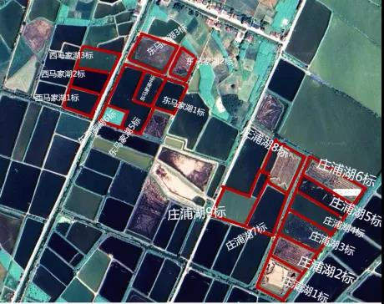

农村承包土地经营权预流转挂牌公示

乡镇（街道） 村（社区）全体村民：
乡镇（街道） 村（社区）拟对农村承包土地经营权进行流转，依据《岳阳市农村产权流转交易管理办法（试行）》之规定，现将有关事项公示如下：
标的信息及流转方案：
序号 | 项目名称 | 流转方式 | 面积（亩） | 用途 | 流转年限 | 价格 | 付款方式
1
2
流转渠道：通过岳阳市农村产权交易中心网上挂牌交易流转
公示时间： 年 月 日至 年 月 日


监督电话：0730-8875277

乡镇（街道） 村（社区）（盖章）
年 月 日

